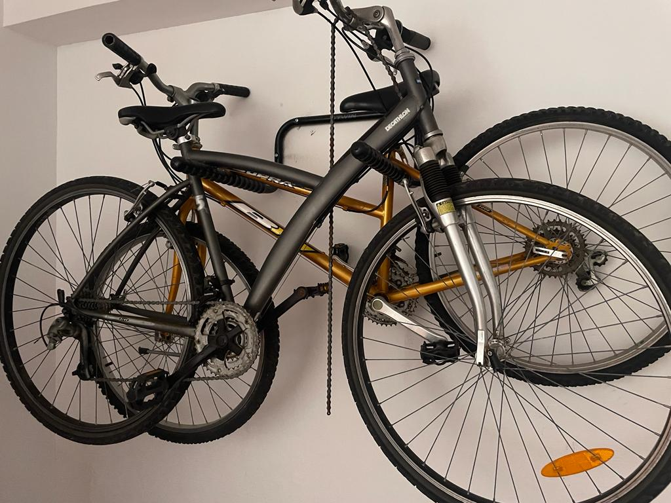
Se venden 2 bicicletas de paseo en buen estado a buen precio.

Solicitar teléfono de contatco del propietario para ver bicis y negociar compra.

A-Bike
Tel. 611 552 636

